Itajaí, 27 de abril de 2017

Universidade do Vale do Itajaí - UNIVALI

Centro de Ciências Tecnológicas da Terra e do Mar

Curso de Bacharelado em Ciência da Computação

Disciplina de Engenharia de Software

Professor: Antônio Carlos Silva

Acadêmicos: Arthur Passos, Andriél Ferreira, Eliel Silvério Junior, Fernando Concatto e Hálersson Paris Goes

Diagramas de Atividades e Mockups

# Atividade 1: Criar Sala

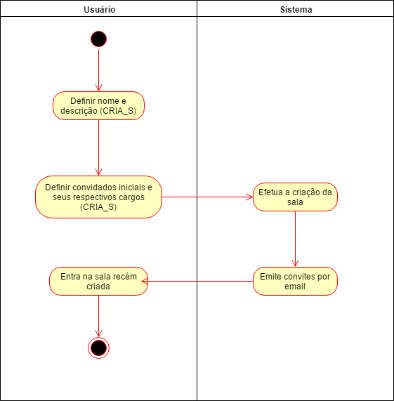

# Mockups: Atividade 1

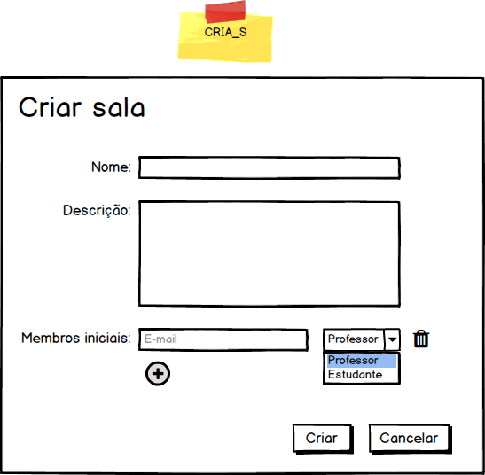

# 

# Atividade 2: Exercitar Programação

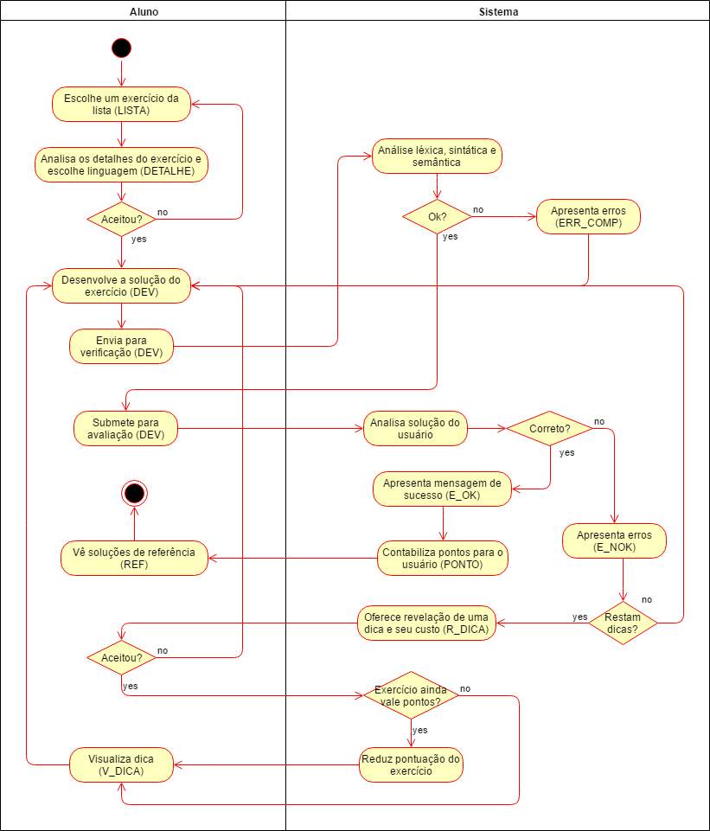

# Mockups: Atividade 2

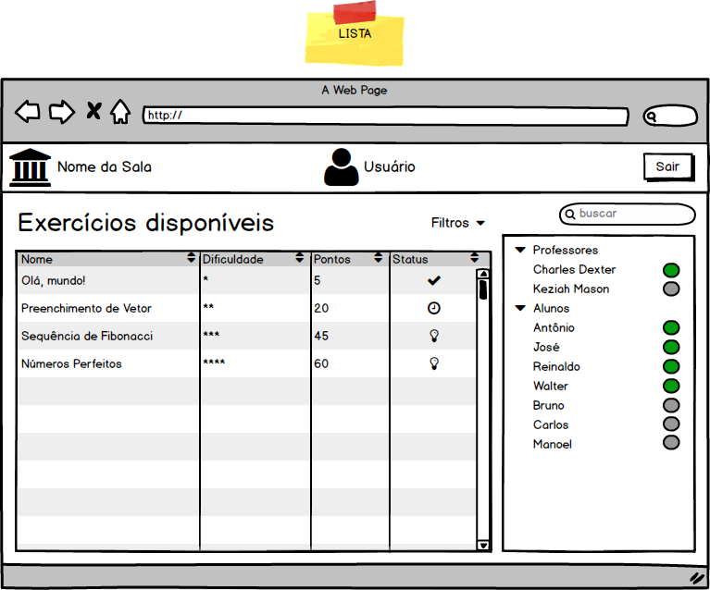

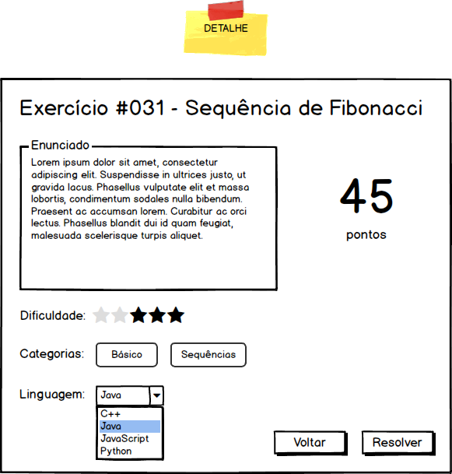

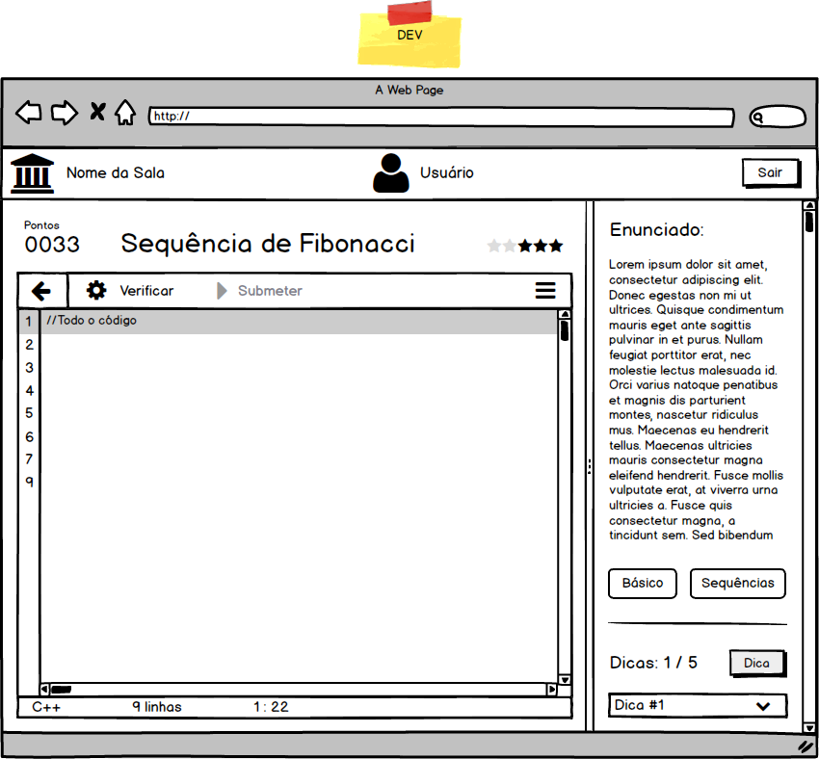

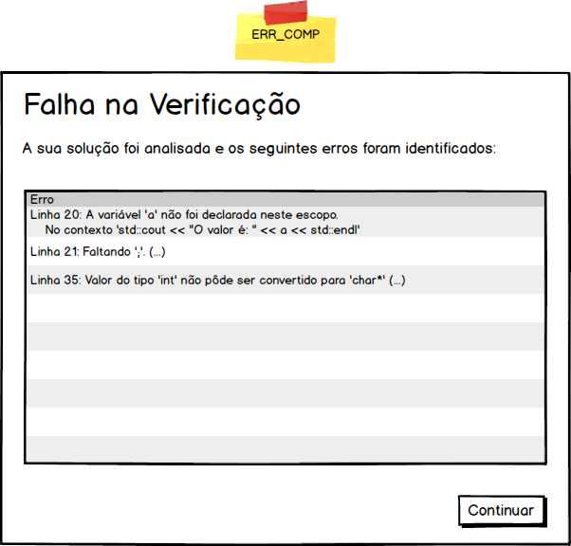

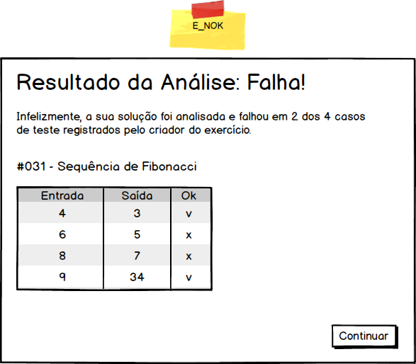

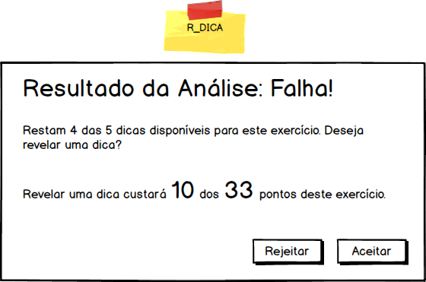

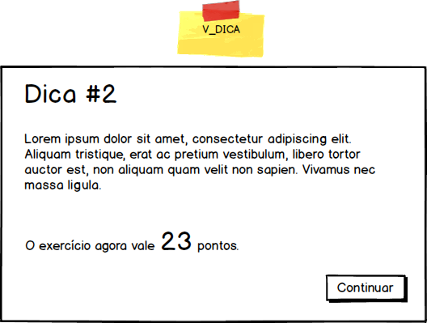

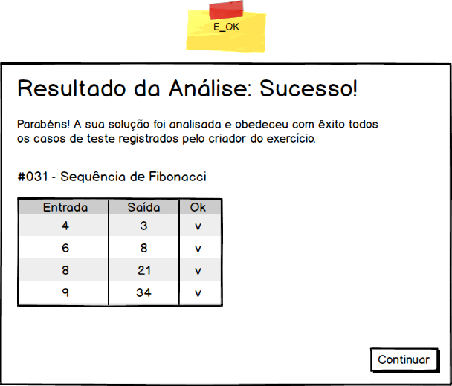

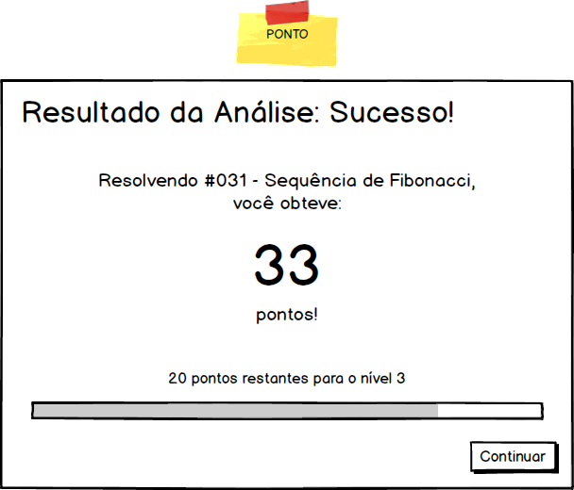

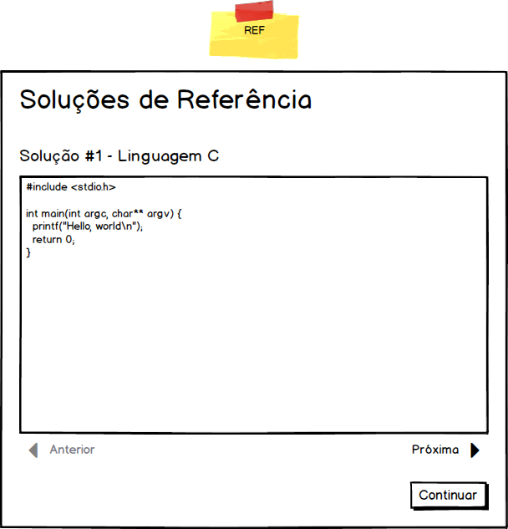

# 

# 

# 

# 

# 

# 

# Atividade 3: Criar Exercício

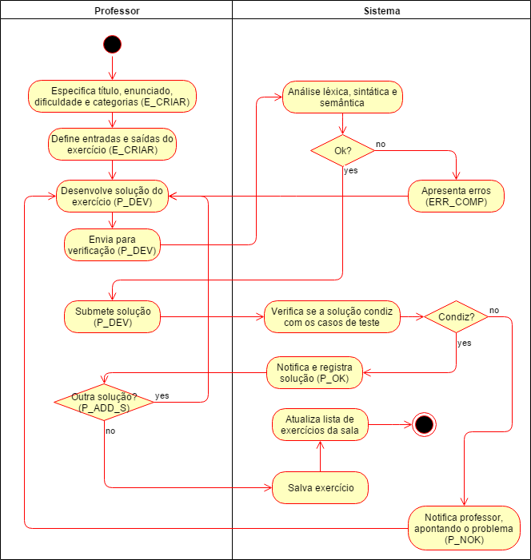

# Mockups: Atividade 3

# 

# 

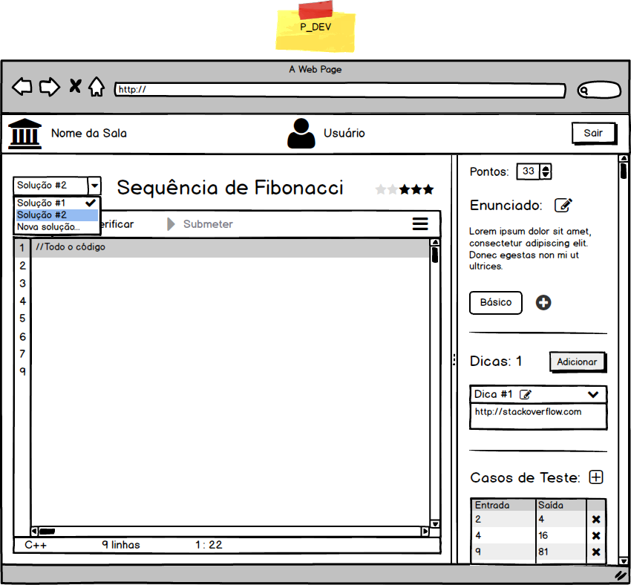



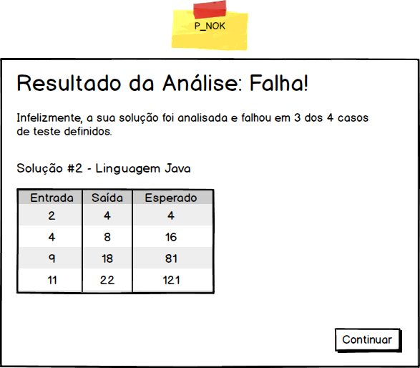

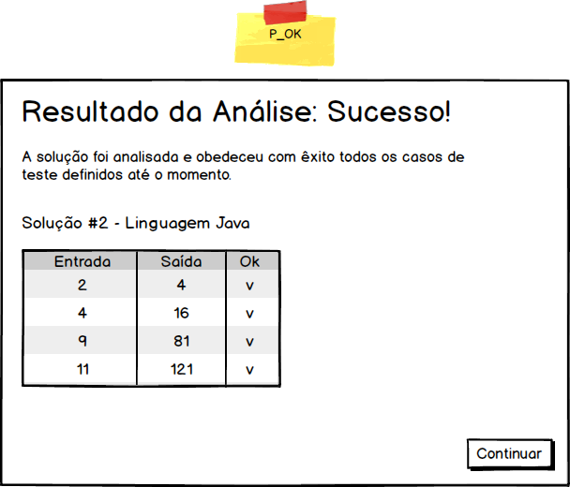

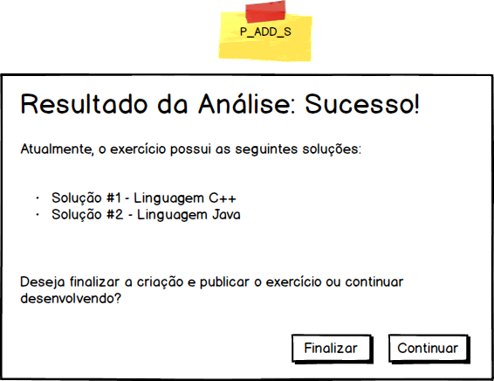

# Mockup extra: LISTA para professores

# 

# 